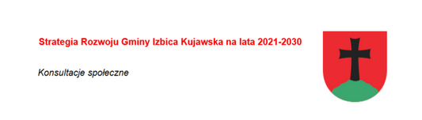

FORMULARZ ZGŁASZANIA UWAG W RAMACH KONSULTACJI SPOŁECZNYCH
dot.: Projektu Strategii Rozwoju Gminy Izbica Kujawska na lata 2021-2030.
Konsultacje społeczne trwają w okresie: 21.08.2023 r. - 24.09.2023 r.

L.p. | Część dokumentu, do  którego odnosi się uwaga  (rozdział, podrozdział,  strona) | Treść uwagi i uzasadnienie

